賛 助 会 員 申 込 書

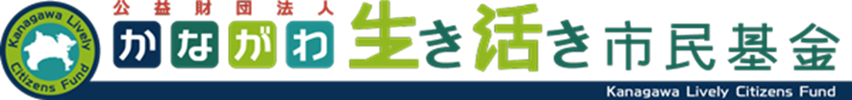
貴財団の趣旨に賛同し、賛助会員に申し込みます。
※この用紙をファクス（０４５−６２０−９０４５）または郵便でお送りください。
※この用紙は当財団ホームページからもダウンロードできます。メール送付でも結構です。
申込年月日* | 年 月 日
申込種別* | □ 個人 |  |  |  | □ 法人・団体
ご氏名*  （法人／団体名） | （フリガナ）
ご氏名*  （法人／団体名） | （法人・団体の場合、ご担当者： ）
ご住所* | 〒
TEL* |  |  |  | FAX
Eメール
ホームページや広報物へのお名前の掲載* |  |  | □可 |  |  |  | □匿名希望
メールマガジンや広報物の送付、イベント案内など* |  |  | □必要 |  |  | □メールマガジンのみ必要 |  |  |  | □不要
メッセージなど
自由にお書きください
*印は必ずご記入ください。
□ 個人会費 | 申込口数 （ ）口  1口1,000円以上、何口でも  ※会員の期間は、4月〜翌年3月となります。 |  |  |  | 領収書発行  ※当財団への賛助会費 は寄付控除の対象となります。
□ 個人会費 |  |  |  |  | □必要
□ 法人・団体 | 申込口数 （ ）口  1口１0,000円以上、何口でも  ※会員の期間は、4月〜翌年3月となります。
□ 法人・団体 |  |  |  |  | □不要
お支払い  方法 | □郵便振替  記号番号 00250-0-72370 | □ゆうちょ銀行  〇二九店（334）  当座 0072370 |  | □現金書留 |  | □手渡し
お支払い  方法 | 名義：公益財団法人かながわ生き活き市民基金 |  |  |  |  | □手渡し
※いただいた個人情報は、領収書の発行、財団からの各種ご案内の送付以外の目的では一切使用致しません。
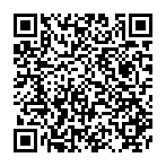
送付先 公益財団法人かながわ生き活き市民基金
〈事務局〉 〒222-0033横浜市港北区新横浜2-2-15 パレアナビル6F
TEL: 045-620-9044 FAX: 045-620-9045 E-mail: info@lively-citizens-fund.org
☆Facebookやホームページで情報をお伝えしています
検索
かながわ生き活き市民基金

事務局記入欄 | 入力日 | 入金確認日 | 担当者 土屋
（2018.07）
19

